**Practica2_Laboratorio#1_Comunicaciones_2**

**Puntos Que Abarca La Practica:**

* Que es y Como se utiliza en la radio definida por software (SDR).
* Aspectos fundamentales en los sistemas de tiempo real.
  + Comprender el funcionamiento de los sistemas en tiempo real en el contexto de SDR.
  + Analizar cómo GNU Radio maneja el procesamiento en tiempo real para la transmisión y recepción de señales.
* Generar funciones a partir de los bloques de implementación de código (bloques Personalizados)
  + Comparar los bloques personalizados con los bloques predeterminados en términos de rendimiento y eficiencia
* Evaluar los resultados con otros bloques
  + Implementar los bloques programados y realizar pruebas para evaluar su funcionalidad
  + Comparar los resultados obtenidos con los bloques existentes en GNU Radio para validar la eficacia de las modificaciones.
* Utilizar los bloques implementados para producir una aplicación específica para señales reales
  + Describir el proceso de implementación de estas señales y evaluar el impacto de los bloques personalizados.

**Puntos del Informe (Resultados - Análisis de Resultados):**

* **Definir Ligeramente La Radio definida por Software y los sistemas de tiempo real**
* **¿Porque trabajar con bloques programados en lugar de los bloques de GNU radio Ventajas?**
* **Explicación de Streams y su variación en que puede afectar a los procesamientos** 
  + Recalcar que la forma de corregir su variación esta en un correcto tratamiento del mensaje ya que cada Stream varia su tamaño entonces la señal debe estar analizando esa variación para evitar oscilaciones en la reconstrucción de la señal
* **Bloque Acumulador y Diferenciador:**
  + Como se construyó, funcionamiento y porqué está bien y por qué no, ademas de sus funciones como el filtro pasa bajas y pasa altas.
* **Bloques de Probabilidad**
  + Que se busca con este bloque, ademas de la comparación de los cálculos con diferentes tipos de señales tanto por medio del radio definido por software como los cálculos manuales para corroborar la efectividad del mismo.
* **Aplicación por medio de los bloques anteriores:**
  + Explicación de que hace y como esta diseñada la aplicación, complicaciones y el porqué de los valores, una vez enfocado los problemas soluciones y demás datos, se realiza el contraste entre difereentres tipos de señales, de forma que se pueda ver como se afecta la señal en los diferentes puntos.

**Contenido del Informe:**

1. Sistemas en Tiempo Real y SDR

* Definición:

2. Programación de los bloques de GNU radio

* Definición:

3. Señales tipo Stream variación:

* Señal tipo Stream: ¿Qué hace?
* Evidencia:

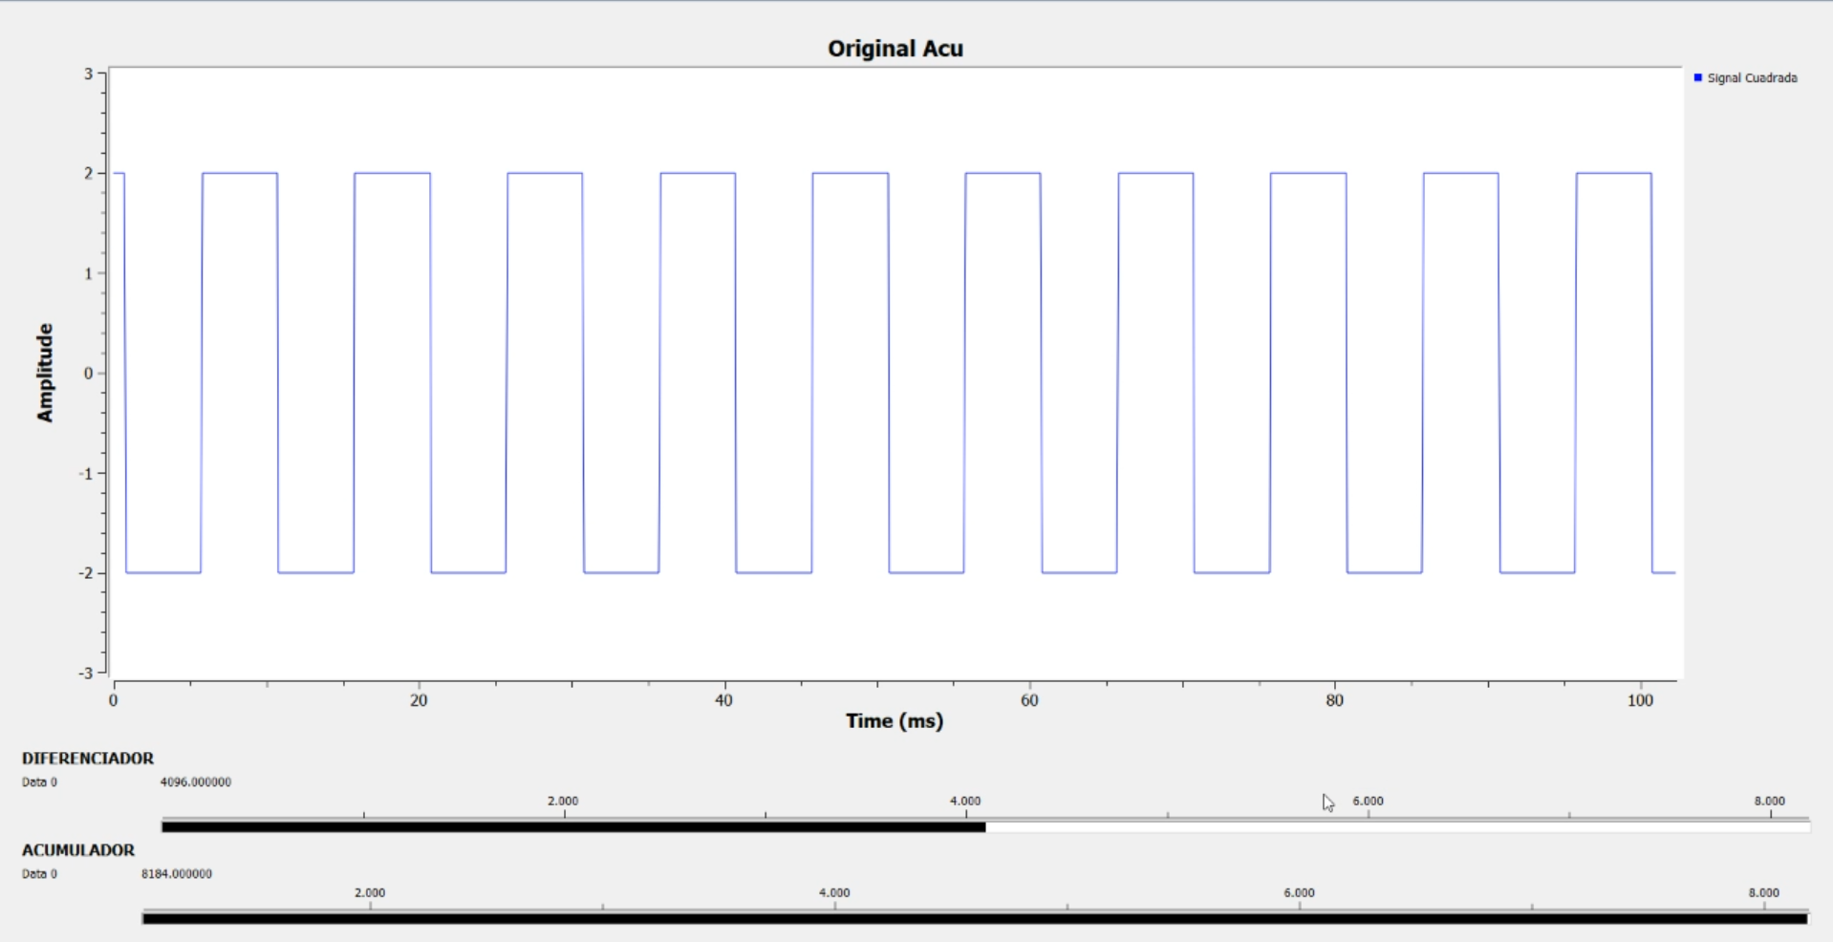

4. Acumulador y Diferenciador:

* Acumulador: ¿Qué hace?
* Diferenciador: ¿Qué hace?

Ajuste del bloque diferenciador

* Evidencia de que funciona:

Esquemático:

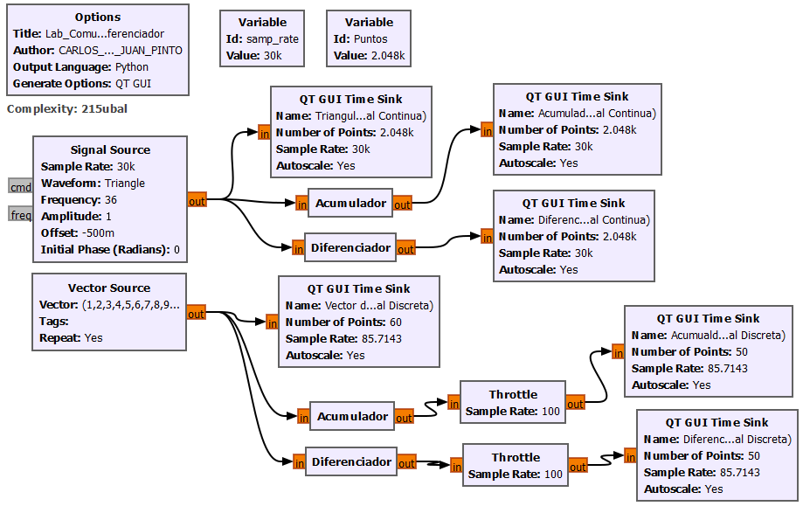

Grafica:

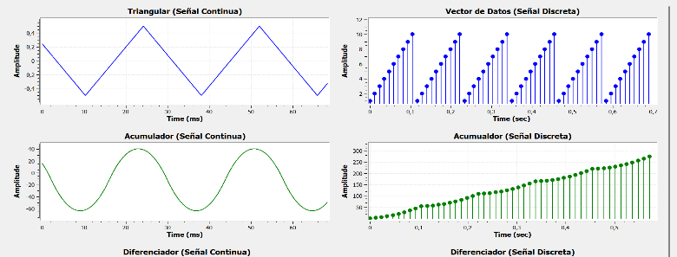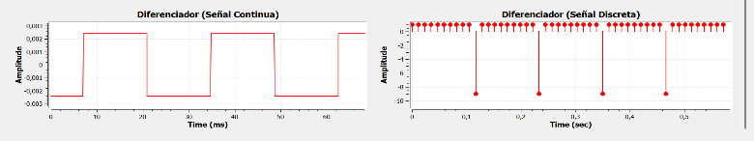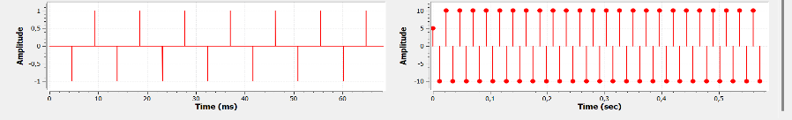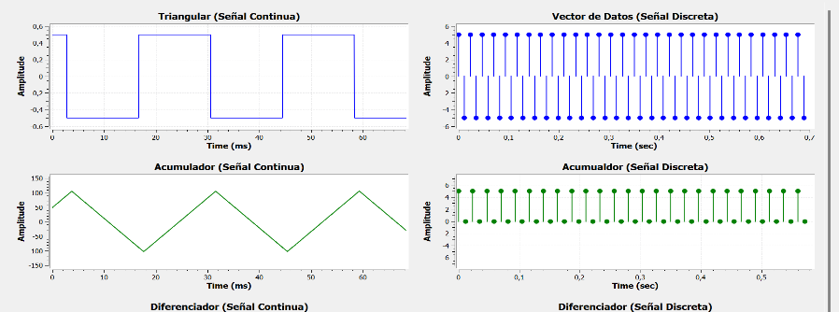

Tabla:

|  |  |  |  |  |
| --- | --- | --- | --- | --- |
| Señal | Señal Esperada  Acumulador | Señal Obtenida  Acumulador | Señal Esperada  Diferenciador | Señal Esperada  Diferenciador |
| Triangular | Sinusoidal | Sinusoidal | Cuadrada | Cuadrada |
| Cuadrada | Triangular | Triangular | Impulsos en los Cambios | Señal de Pulsos |
| [1,2,3,4] | [1,3,6,10] | [1,3,6,10] | [1,1,1,1] | [1,1,1,1] |
| [5,-5,5,-5] | [5,0,5,0] | [5,0,5,0] | [5,-10,10,-10] | [5,-10,10,-10] |

La señal en de análisis debe empezar en un punto positivo, ya que si no fuera asi el acumulador se ve afectado ya que empieza a tomar datos en el lado negativo, y por ende sufre un desplazamiento en la señal que entrega el acumulador, por ende, se debe tomar un punto inicial en el eje positivo.

Offset negativo

5. Probabilidad:

* Probabilidad: ¿Qué hace?
* Evidencia de que funciona:

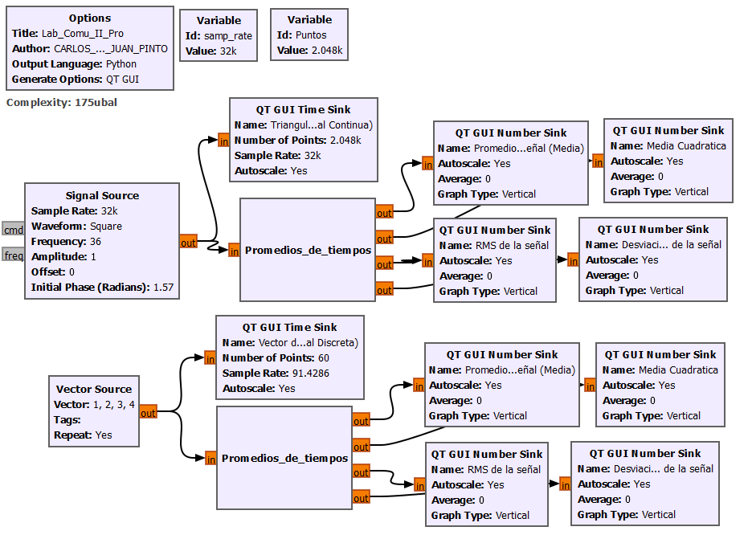

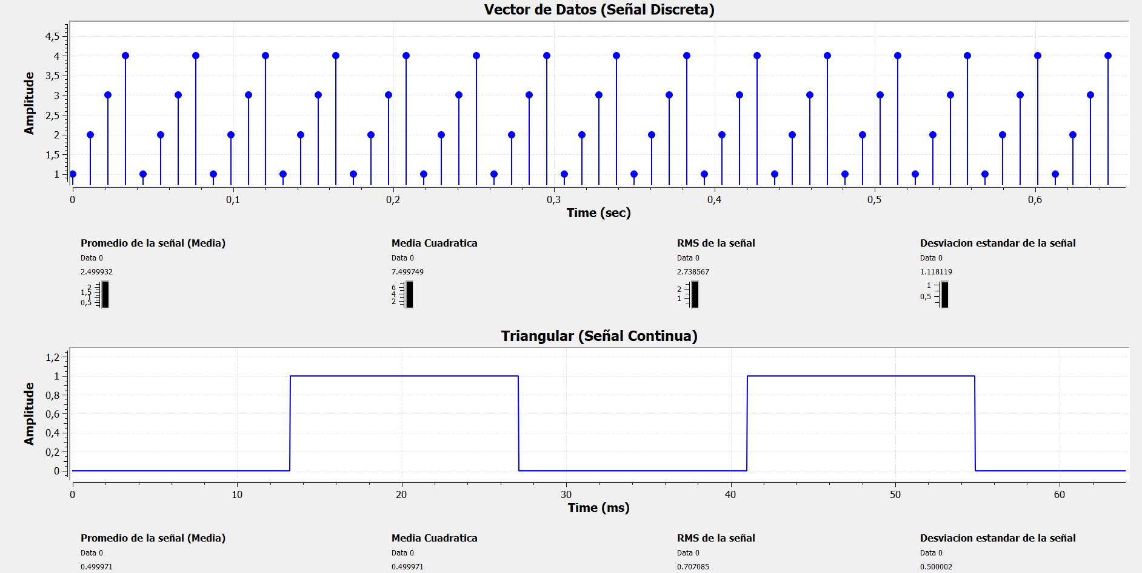

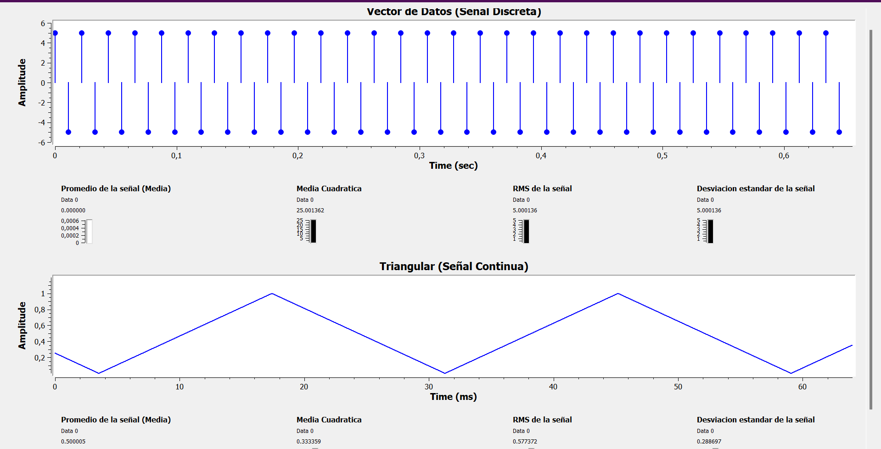

Promedio Obtenido por modelos matemáticos:

|  |  |  |  |  |
| --- | --- | --- | --- | --- |
| Señal  Offset = 0 | Valor Promedio | Media Cuadrática | RMS | Desviación Estándar |
| Cuadrada | 0.5 | 0.5 | 0.7071 | 0.5 |
| Triangular | 0.5 | 0.335 | 0.579 | 0.292 |
| [1,2,3,4] | 2.5 | 7.5 | 2.7386 | 1.1180 |
| [5,-5,5,-5] | 0 | 25 | 5 | 5 |

Promedio Obtenido por medio de software:

|  |  |  |  |  |
| --- | --- | --- | --- | --- |
| Señal  Offset = 0 | Valor Promedio | Media Cuadrática | RMS | Desviación Estándar |
| Cuadrada | 0.500008 | 0.500008 | 0.707125 | 0.500014 |
| Triangular | 0.500003 | 0.333329 | 0.577349 | 0.288699 |
| [1,2,3,4] | 2.500135 | 7.500402 | 2.738686 | 1.118071 |
| [5,-5,5-,5] | 0 | 25.001263 | 5.000128 | 5.000128 |

Calcula 2 veces la potencia promedio en el diagrama de bloques.

El código estaba mal, en lugar de la media promedio estaba realizando la potencia promedio, a la vez en ese mismo código en la línea que se estaba haciendo el acumulador anterior, estaba mal la variable por ende estaba acumulando el valor del promedio en vez del valor de la potencia, llamaba al acumulador del promedio en lugar del de la potencia

6. Aplicación:

* Aplicación: ¿Qué hace?
* Evidencia de que funciona: